有关十八大言论日报

2012年11月9日
（第16期）

重点阅读
- 境内媒体报道：外媒称十八大为今年全世界“最重要的政治会议”；
- 境内媒体报道：中共十八大高度关注反腐败；
- 境内网民称：十八大是对黑箱操作乐而不倦的奸侫贼臣的集会；
- 境内网民称：十八大提出新的“两个凡是”，可见执政党的执政方式显然正朝现代化的方向转变；
- 境内网民称：同事看电视上播着十八大的情景，我问能听得懂吗？他说，我是在看有没有人打瞌睡；
- 境外媒体报道：世界媒体看中共十八大，日媒发现“异常”；
- 境外媒体报道：“十八大”的八大弊病；
- 境外媒体报道：十八大主席团常委会中贪腐好色残暴之徒知多少；
- 境外网民称：十八大一次次上演全票通过，滑稽可笑，代表们如同通电的玩偶，随按钮起舞；
- 境外网民称：十八大报告总结：一，要彻底反腐败；二，腐败的根源在制度；三，制度绝对不能变。

有关十八大言论日报

2012年11月9日

概述
2012年11月9日，境内媒体报道的主要内容是：“外媒称十八大为今年全世界“最重要的政治会议”、 中共十八大高度关注反腐败等报道；境内网民负面情绪较明显的言论是：十八大选举是暗箱操作、对两千余名代表参与的会议，竟然在全国范围内呈现“草木皆兵”、不能翻墙GFW到底是保卫谁等信息。
境外媒体报道的主要内容是：“十八大”的八大弊病、十八大主席团常委会中贪腐好色残暴之徒知多少；境外网民负面情绪较明显的主要言论是：十八大一次次上演全票通过，滑稽可笑，代表们如同通电的玩偶，随按钮起舞、十八大报告总结：一，要彻底反腐败；二，腐败的根源在制度；三，制度绝对不能变等话题。
1.1、时间趋势图
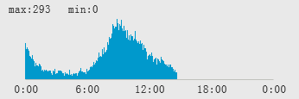
1.2、信息趋势变化
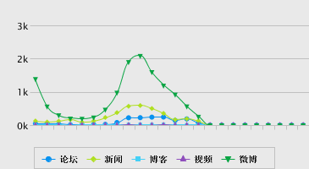
1.3、媒体类型图
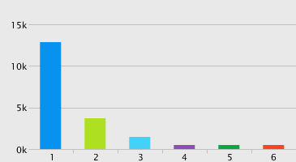
1.微博(12871) 2.新闻(3788) 3.论坛(1547) 4.博客(122) 5.网页(117) 6.视频(2)
1.4、网站来源
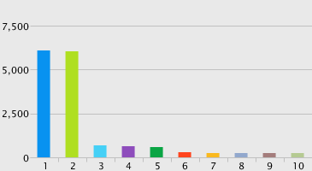
1.新浪微博(6098) 2.腾讯微博(6056) 3.凤凰网(713) 4.Twitter(650) 5.百度(619) 6.新华网(324) 7.网易(289) 8.搜狐(248) 9.新浪网(218) 10.21CN网(156)
1.5、重点网站专题报道
序号 | 网站名称 | 专题名称 | 要闻
1 | 新浪 | 中国共产党第十八次全国代表大会新浪新闻中心特别报道 | 习近平：十八大宣示党举什么旗走什么路
2 | 网易 | 中共十八大特别报道 | 十八大报告现场掌声共38次 代表:手都拍麻了
3 | 腾讯 | 中国共产党第十八次全国代表大会腾讯网专题报道 | 中共宣示五位一体建设中国特色社会主义
4 | 搜狐 | 聚焦十八大 | 胡锦涛:全党必须长期坚持科学发展观
5 | 凤凰 | 我们的十八大 | 张德江：十八大报告是中国特色社会主义纲领

境内情况

2.1媒体报道
11月9日，“新华网”发文《外媒称十八大为今年全世界“最重要的政治会议”》（转载57次），主要内容为：（英国《泰晤士报》最近在一篇社论中说：十八大无疑是今年全世界召开的最重要的政治会议。关注十八大，就是关注中国的未来；而中国的未来与世界的发展紧密相连，息息相关。）
11月9日，“新华网”发文《中共十八大高度关注反腐败》（转载26次）主要内容为：（十八大召开前夕，中共中央对薄熙来严重违纪问题进行了查处，这让海内外对中共在十八大上提出的反腐措施充满期待。在新华网等门户网站近期推出的各类关于十八大的网络调查中，反腐倡廉往往居关注点排行榜前列。）
11月9日，“中国新闻网”发文《十八大报告独立篇章论述政改 制度建设是亮点》（转载33次）主要内容为：（细节，微观而可望落实的中国政改细节，清晰地出现在中共十八大的政治报告中。近十年来中共有关社会主义民主政治“制度化、规范化、程序化”的论述，在报告中细化为七个方面的“重要任务”。“这说明在未来5到10年，政改将是中共侧重的一个重点内容”，国家行政学院教授竹立家在接受中新社记者采访时指出，十八大报告提及政改的篇幅相对较长，“要把制度建设摆在突出位置”是最大亮点。）
11月9日，“人民网”发文《日媒称日美因中国“十八大”不公开联演内容》（转载52次）主要内容为：（据日本《朝日新闻》消息，8日，日本防卫大臣森本敏在发言中透露，不公开日美联合军事演习过程，是因为中国正在召开“十八大”。报道说，在11月8日召开的日本众议院安全保障委员会上，原日本防卫厅长官中谷元针对联合军演不对外公开一事提出疑问，日本防卫大臣森本敏回答，“从时期来看，考虑到这片地域上的政治性意义，决定只限这次不对外公开”）
11月9日，“新华网”发文《短、实、新——十八大话语新风折射中共“改革创新精神”》（转载68次）主要内容为：（“代表们讲话很直白，不客套，能感觉到一种开放与坦诚。”香港文汇报北京分社高级记者罗洪啸说，通过与不少十八大代表的交流，可以深刻地感受到，他们是“很接地气儿”的，这是中共顺应时代发展、锐意进取的积极转变。人们更希望，当“短、实、新”成为流行的文风、话风时，党员干部也能在实际中进一步改革创新，为百姓更多更快更好地办出一件件实事。）

2．2网民言论
政殤:十年前的十六大活于象牙塔，十年后不公依然。正在召开的十八大，是对黑箱操作乐而不倦的奸侫贼臣的集会。自称代表人民，但人民何时授予它们了？呼声再高，一贯漠视。政改、打破国企垄断、废除新闻审查、保护环境、与异议知识分子协商等一切都是妄想。高举“特色社会主义”的乌托邦口号，继续走下坡路。新浪微博 - 昨天 19:48
杨祎_chip:斯巴达提出了美丽中国这个口号很欣慰，能把环保提上这么高的位置不容易，我要求不高，能恢复我小的时候的状况“看山是山，看水是水”就满意了；到我老爹总提的“他小时候”估计很难。至于收入倍增，听着玩吧，反正按照现在的CPI，倍增也正常。新浪微博 - 今天 13:20:39
人民网:【执政方式朝现代化方向转变】十八大报告提出了让人耳目一新的“两个凡是”：“凡是涉及群众切身利益的决策都要充分听取群众意见，凡是损害群众利益的做法都要坚决防止和纠正”，对照改革开放前夕的旧“两个凡是”，我们不禁感慨系之。执政党的执政方式显然正朝现代化的方向转变。新浪微博 - 今天 13:28:42
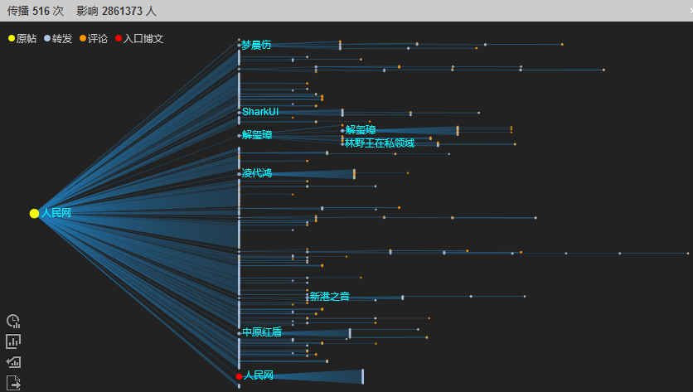

caijingonline:【外交部副部长谈周边外交：遇挑衅要坚决回应】中共十八大代表、外交部副部长傅莹8日在北京谈及中国周边外交时说，当前中国与某些周边国家客观存在着矛盾分歧，一方面需要通过对话合作以和平谈判方式来解决，但遇到挑衅时，也须坚决回应。腾讯微博 - 今天 13:34:25
欧阳先生评论:让人民群众当家作主.这才是中国真正的政治民主。伟人说民主是个好东西.当初延安农民抓豆投票的历史.至今仍历历在目。一个那么大的党.完全可以从自身做起.先党内竞选.再推而广之对省市县长民选.只要打破任命制.中国的贪腐一定会制止.老百姓选你你才会把老百姓当作服务对象!十八大后.期待真正的直选民主!新浪微博 - 今天 13:32:06
shoujiweier9408:和同事在吃饭，同事时而不时的抬起头来看电视上播着十八大的情景，我顺便问了一句，能听得懂吗？他说，我是在看有没有人打瞌睡。腾讯微博 - 今天 13:31:57
qqnews:【十八大代表：鼓掌35次手都拍麻了】山东省十八大代表陈叶翠谈到胡锦涛报告很是兴奋，称胡锦涛把老百姓要说的话，想要办的事，全都说出来了！会场的掌声记下来的就有35次，久久不停，每次鼓掌她都标记在报告里，手掌都拍麻了，发自内心的激动。腾讯微博 - 今天 13:17:36
ynkmfgl:对两千余名代表参与的会议，竟然在全国范围内呈现“草木皆兵：“除非你在反人类，否则你不需要这么多人来保卫，十八大的代表不过是两三千人，为什么会需要这么多人来保卫，你们的敌人在哪里？你们是害怕恐怖份子吗？还是把全民都当成假想敌？”胡佳称“看他们的举动，已经是恐惧的最高层次。”腾讯微博 - 今天 13:17:32
马克不是屌丝:太久没翻墙了，想起来出去看看，忽然发现各种软件都不好用了。难道是因为最近十八大召开，又开始严格管理了么？？？互联网，我们联了毛线！！！GFW，到底是保卫人民还是保卫谁？新浪微博 - 今天 13:16:02
（附件：境内网民有关十八大的言论1109）

境外情况

3.1媒体报道
11月9日，“看中国”发文《世界媒体看中共十八大，日媒发现“异常”？》（转载3次），主要内容为：（对中共十八大并没有表现出太多兴趣。截至到河内当地时间周四中午，《人民报》网站将中共十八大的报导收录在国际简要新闻的第九条，远远落后于对奥巴马当选、梅德韦杰夫访问河内和其他几条有关希腊和韩国的消息。而BBC越南语部记者范娥在北京采访十八大的印象则认为，如身在河内。她采访过两次越南共产党代表大会，觉得北京的状况很类似：僵硬的程序，最后一刻发放记者签证，严密的保安和控制）
11月9日，“新世纪新闻网”发文《中共十八大新巨头千岩万转人生路》（转载3次），主要内容为：（习近平是中共新一代领导人的龙头老大，他的家庭情况已多为人知晓。习近平的父亲是中共开国元勋习仲勋，妻子是家喻户晓的歌唱家彭丽媛，女儿习明泽正在美国哈佛大学读书。习仲勋在中共党内被诬陷，遭残酷打击，祸及家人。年幼的习近平难逃覆巢之灾，15岁便离开北京和家人去陕西延川县的农村插队，6年后被推荐为工农兵学员，进入清华大学学习，毕业后步入政界，从中央军委秘书长耿飚的秘书一路升至国家副主席。）
11月9日，“禁书网”发文《外媒评十八大是中共老人秀，习近平空间有限》（转载7次），主要内容为：（席海明在国际人权协会在德国杜塞尔多夫举行记者招待会上说：“每次中共一换届，都有人说要改革，现在又说对习近平的改革抱起希望。当然从共产党的角度来讲，不改革是等死，改革是找死。例如：如何通过制度来限制腐败，不是说你抓几个 贪官 就能解决的。因为这是制度化的问题。”）
11月9日，“禁书网”发文《杨宁：十八大主席团常委会中贪腐好色残暴之徒知多少？》（转载4次），主要内容为：（11月8日，中共十八大启幕，在公布的41人主席团名单中，笔者发现了一个有趣现象：中共贪腐、好色、残暴之徒的“优秀”代表皆集中于此，如 江泽民 、 贾庆林 、 李长春 、 周永康 、 回良玉 、 刘淇 、 张高丽 、 张德江 、李岚清、 曾庆红 、吴官正、 罗干 等，坐在主席台上的他们无疑是对高调阐述“反腐解决不好将亡 党 亡国”的 胡锦涛 的绝妙讽刺。）
11月9日，“看中国”发文《林和立：“十八大”的八大弊病》主要内容为：（中共这九十一年老店树立了不少“典范”，杀伤力最大者莫过于有法不依与不按牌理出牌。今天召开的中共第十八次党代表大会名义上是第四代领导集体过导到第五代领导层的换届兼换血盛会，而且因为中国已跃升为准超级大国，全世界对马上要“高票当选”的七位政治局常委寄予欣切的期盼，希望新领导层会拿出改革思维来解决中国在二十一世纪面对的多方面挑战。）

3.2网民言论
sfchoi8964:图辑：11月8日，一个诸事不宜的日子 - 11月8日，中共第十八次全国代表大会开幕，2268名代表出席了会议，十八大新闻发言人蔡名照称新一届政治局常委将在十八大闭幕后露面，目前常委人数仍然是迷。Twitter - 今天 13:17:41
Liuqingshan:十八大历届五任政治局常委齐亮相，拚死“保党”:11月8日9点，中共十八大在风雨飘摇中终于步入公众视线。前一天下午，中共召开了十八大的预备会议，选出了247人的大会主席团名单及主席团常委委员会名单。Twitter - 今天 14:00:51
CDTChinese:英媒称中共老人秀，习近平改革受限:外界认为中国新一届领导人将受制于老一辈政治人物英国《金融时报》网络版周四（8日）刊登记者发自北京的报道，评论分析中共十八大第一天的会议。Twitter - 今天 13:03:00
yangwenrui:RT @ZhangDajun:十八大维稳风声鹤唳，实在不是因为民间有什么反对力量，而是因为内部互斗所造成的不安全感已经达到变态的程度。江泽民频频露脸，最主要还是一个怕字吧。怕死后被鞭尸，太子党上台会整治他们这些旧官僚。Twitter - 今天 13:02:12
degewa:胡锦涛在十八大上要求香港同胞“同全国各族人民一道共享做中国人的尊严和荣耀”。言下之意，作为“全国各族人民”之一的藏族人民是享受了“尊严和荣耀”的，但怎么解释74位藏人前赴后继地以自焚表达抗议？怎么解释此时此刻在青海同仁藏区正在发生的数千藏人学生走上街头表达抗议呢？Twitter - 今天 11:39:45
zaobao:港媒就十八大报告分析港独争议:香港各大报章周五均报道了十八大报告中有关港澳部份的内容，并分析近日备受争议的港独问题。Twitter - 今天 12:14:23
redwallpusher:十八大一次次上演全票通过，滑稽可笑，代表们如同通电的玩偶，随按钮起舞。十八大将是史上最空、最假、最烂的，是四世同堂的最后晚餐。Twitter - 今天 12:25:53
zaobao:日本报道十八大的新闻在中国被掐:日本多个传媒报道，官方电视台NHK对海外播放的频道周四晚在中国一度被掐断，被掐断的是在NHK解说中国社会存在贫富悬殊等社会不满。 Twitter - 今天 12:14:23
qinggeng:RT @hu_jia:11月8日连续见证了胡锦涛的十八大报告和习近平在上海团的表述，陈词八股抱残守缺。加之中共不惜代价不择手段地强制营造隆重辉煌的气氛，十八大完全成了是一场“皇帝的新衣”秀。越来越多的国民看清了这是一场华丽的裸奔，只是共产党本身还在倾情出演。Twitter - 今天 12:14:11
xiexue3:#西藏#Tibet另据消息，中共政府为了确保十八大会议顺利召开，正加紧对西藏首都拉萨为首的所有藏地的管控。在西藏首都拉萨，中共当局限制对藏人家户的煤气供应，使很多家户面临生存危机，有的已被迫暂时搬到各农村地区，除此之外，藏人信众通常用于供奉佛灯的酥油都被当局禁止携带。Twitter - 今天 12:06:56
mynte5:据海外独立观察家预计，薄熙来案件将在十八大后审理，薄熙来很可能被判死缓或死刑。温家宝一直是严惩薄熙来及其后台周永康的强力推手，攻击温家宝其实也是周永康薄熙来政变计划夭折之后的重新开始与持续，但此举起到的效果可能和江派预期相反：一是此举将会使胡温习的联盟和团结进一步加强；二是，江派。Twitter - 今天 11:59:57
wantwantdaily:【國民黨中央電賀中共十八大】中國共產黨昨天召開第十八次全國黨員代表大會，國民黨中央委員會8日致電表示祝賀。同日，中共中央委員會覆電表示，期望兩黨在堅持「九二共識」基礎上，進一步增進互信，鞏固和深化兩岸關係和平發展。Twitter - 今天 11:35:12
dc_b:RT @hu_jia:上午发现11月8日启用的新浪微博@胡_佳 被定点清除。这是自9月18日因十八大被软禁开始遭到删除的第三个微博。托十八大的福，在世间不到24小时就又得道转世。已记不清转世几次，只能说这是第N世。原因是我说了一句“我是准备一条邪路走到黑了，你呢。”Twitter - 今天 11:27:45
MingJingNews:十八大 外媒關注貪腐或致亡國: 由於這次的十八大涉及中共領導人的換屆，引起各國媒體高度關注。英美媒體關注焦點是貪腐可能導致亡黨亡國、政治改革等問題；新加坡的媒體則關注中國經濟放緩形成的挑戰。Twitter - 今天 10:49:59
liaowangxizang:RT @gaoyu200812:十八大政治报告不会有大的突破，这是政治分析家在之前就预料到的。但是，竟然连局部性的、小的突破也没有，确实令人跌破眼镜。在微博空间的活跃分子们感到失望的同时，贪官污吏们可以放心睡觉了。Twitter - 今天 13:39:46
vosolo:RT @bafield:十八大报告总结：一，要彻底反腐败；二，腐败的根源在制度；三，制度绝对不能变。Twitter - 今天 13:51:56
kuankuangg:湖南郴州民主人士张圣雨欲宣传政改被警方阻挠: (维权网信息员白菲报道）11月8日，湖南省郴州市民主人士张圣雨欲趁十八大召开之际前往北京呼吁政治改革，遭到惠州国保的阻拦。Twitter - 今天 13:46:29
（附件：境外网民有关十八大的言论1109）

（结束）

